Electricity: Priemyselná dokonalosť pre elektrické vozidlá
23/09/2021

Nová ambícia ElectriCity spája tri továrne na severe Francúzska Douai, Maubeuge a Ruitz. Usiluje sa o uhlíkovú neutralitu, vytvára udržateľný ekosystém, a zároveň sa chce stať najväčším a najkonkurencieschopnejším centrom výroby elektrických vozidiel v Európe. Plán Renaulution, považuje elektrifikáciu za najvyššiu prioritu. Na výrobných linkách továrne Douai sa už pripravuje prvý model: Úplne nový Megane E-TECH Electric, ktorý prichádza na trh už budúci rok. Tým sa začína krásna renesancia elektromobilu, založená na know-how a profesionalite 5 000 zamestnancov, ktorý stoja za spoločnosťou ElectriCity!
ElectriCity pracuje na ambicióznom cieli: širokodostupnosť elektrických vozidiel a výroba viac ako 400 000 elektrických automobilov do roku 2025. Toto nové priemyselné centrum sa stane najväčším a najkonkurencieschopnejším výrobným centrom v Európe. Preto bolo treba optimalizovať priemyselné procesy pre väčšiu prevádzkovú efektivitu a prepojiť celý ekosystém s cieľom ďalej znižovať fixné náklady. Vďaka novej organizácii bude Renault Group ElectriCity slúžiť ako znak kvalitnej výroby a zvýšenej konkurenčnej výhody.

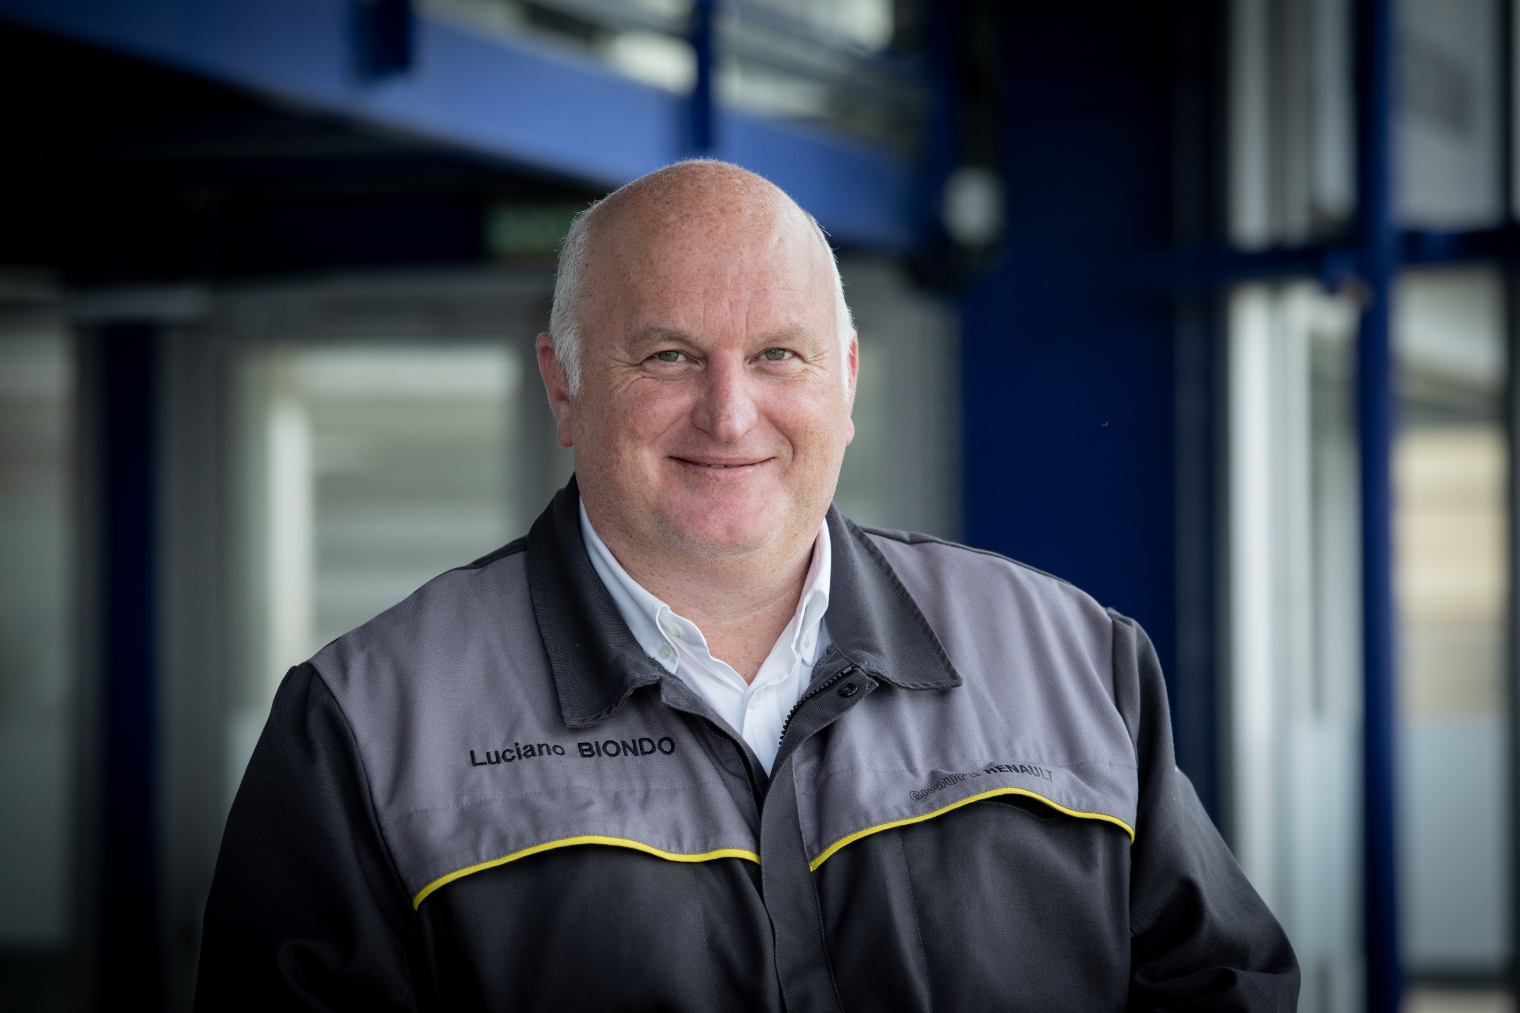
„Aby sme zakomponovali elektrické vozidlá do našej výroby, investovali sme vyše 550 miliónov eur do transformácie továrne v Douai.“

Luciano Biondo, Director od Renault Group ElectrCity

Polstoročná odbornosť. Z výrobnej linky schádza viac ako 10 miliónov ikonických vozidiel. To je príbeh továrne Douai a je to tiež príbeh miliónov rodín, ktoré jazdili na ikonických modeloch: od Renault 5 po Scenic, legendárne Fuego či Renault 19.

Pozoruhodné a nezabudnuteľné príbehy o úspechu. Továreň sa sama transformovala a prispôsobovala tak, ako sa menil svet a potreby ľudí. Teraz predstavuje ďalší zlomový bod vo svojej histórii s príchodom modulárnej platformy CMF-EV určenej na výrobu elektrických vozidiel. Prvý model, ktorý otvorí brány závodu už v roku 2022 bude nový Megane E-TECH Electric, ktorý predstavil Renault na autosalóne IAA Mobility 2021 v Mníchove.

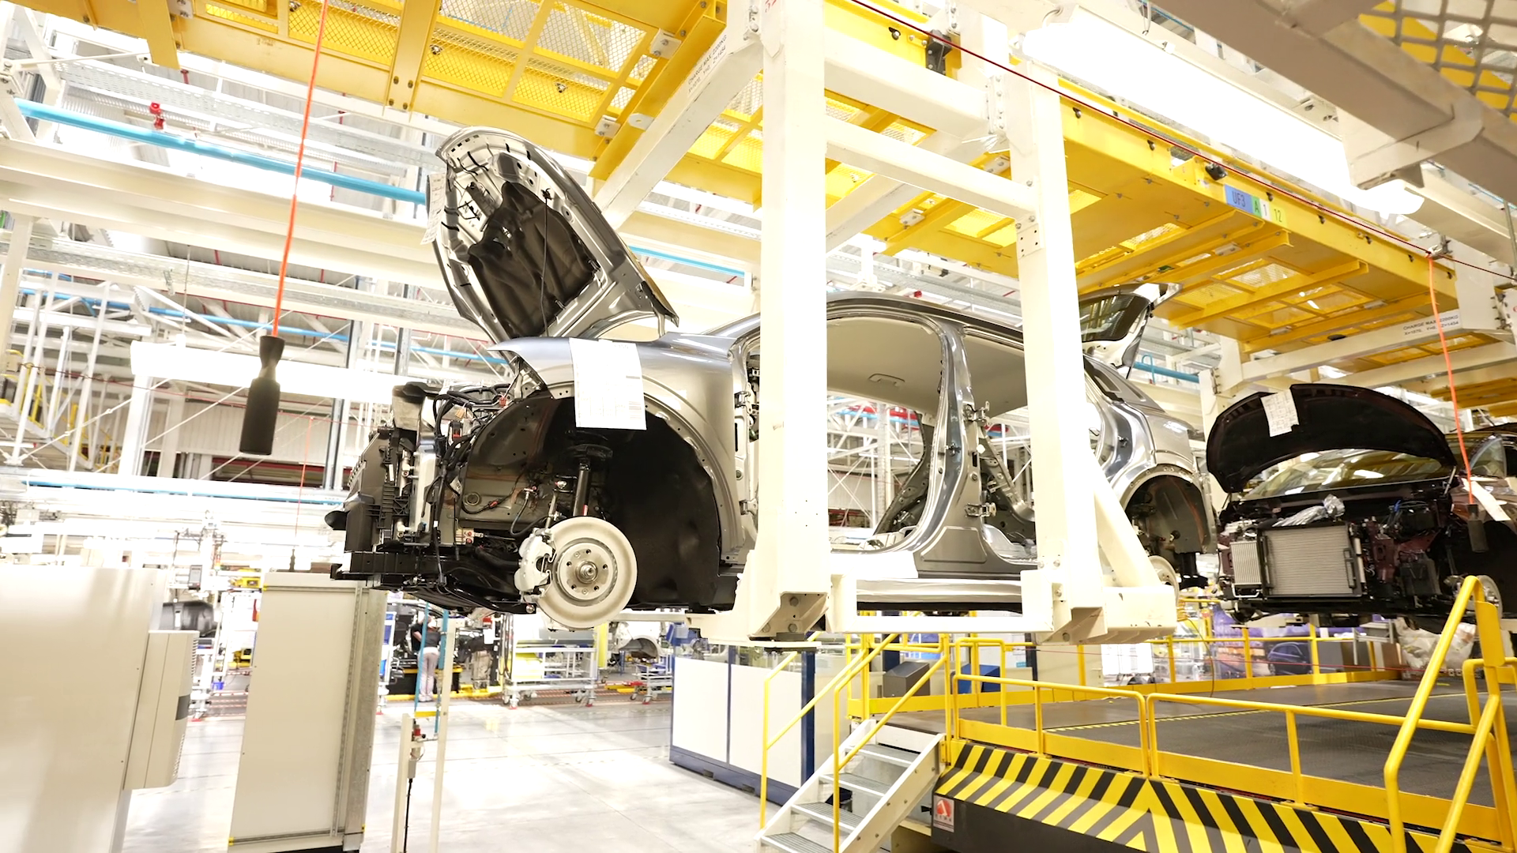
Pri presune výroby z ICE na elektrické vozidlá boli dielne a výrobné linky v továrni v Douai upravené a modernizované. Do začlenenia výroby elektromobilov a zaistenia optimálnej ergonómie na každej pracovnej stanici sa investovalo viac ako 550 miliónov eur. Prvé práce sa začali zriadením montážnej linky, ktorá odráža štandardy Aliancie, je dostatočne flexibilná, aby pojala najrozmanitejšie vozidlá zo všetkých segmentov.

Nový Megane E-TECH Electric je jedným z týchto modelov a vyrábať sa bude výhradne v továrni Douai.

„Snažíme sa o kvalitnú výrobu každého vozidla, vo všetkých fázach výrobného procesu a to všetko vďaka zapojeniu každého zamestnanca. Toto je náš sľub zákazníkom, ktorý uvádzame do života prostredníctvom novej generácie elektrických automobilov.“
Luciano Biondo, Director od Renault Group ElectrCity

Batérie – Made in Douai

Nemôžeme sa baviť o elektrických autách bez toho, aby sme nespomenuli batérie! V reakcii na nové environmentálne výzvy a na zvýšenie konkurencieschopnosti a efektívnosti prebiehajúce transformácie ovplyvňujú nielen montážne linky, ale aj výrobu a montáž batérií. Vďaka strategickému partnerstvu medzi Renault Group a Envision AESC bude v areáli Douai vytvorená Gigafactory EV, ktorá bude poskytovať batérie pre budúce EV modely. Nové usporiadanie prináša množstvo výhod: veľmi nízka stopa CO2 v doprave, optimalizované fixné náklady a rýchlejšie reagujúce procesy vzhľadom na dopyt zákazníkov.

Nový Megane E-TECH Electric otvára cestu k renesancii v Douai. Ostatné modely, ako napríklad budúci mestský automobil Renault 5 Electric, sa čoskoro pripoja k výrobnému radu ElectriCity! Vitajte v Nouvelle Vague elektromobilov!

